109年基隆市「科技輔助自主學習工作坊」
- 依據:教育部109年度國中小科技輔助自主學習推動計畫
- 研習目的
增進教師對自主學習教學模式之應用及自主學習與數位學習平臺的關係與運用實作。
- 辦理單位
  - 指導單位：教育部資訊及科技教育司。
  - 主辦單位：基隆市政府教育處
  - 承辦單位：基隆市中華國小
  - 協辦單位：國立臺北教育大學、臺北市立大學。
- 研習對象
已參加過數位學習工作坊(一)+(二)認證之國民中小學教師。
- 報名方式與時間
  - 一律採網路報名(網址：https://forms.gle/GHu12YswyruKeBJr8)。
  - 全國在職進修網(開課代碼：2924271)
  - 報名截止時間：至109年9月11日(四)下午23:00止。
  - 報到通知：報名受理認證通過後，將於9/14以E-mail方式寄發「報到通知單」。
- 研習時間與地點
  - 時間：2020/9/26(六)-9/27(日) (共2日)，課程表詳見附件一。
  - 地點：暖暖教師研習中心206教室、201教室(基隆市暖暖區暖暖街350號)。
- 研習內容：
  - 數位教學特色發展課程介紹
  - 數學科自主學習課堂實作
  - 自然科自主學習課堂實作
  - 分組實作
- 聯絡單位
基隆市政府教育處：02-24301505#113，藍小姐。
- 其他事項
  - 為響應環保概念，請學員自備環保杯。
  - 研習期間如遇天然災害、疫情影響，處理措施將另行發信給予參與學員，請參與學員隨時留意相關訊息。
  - 本研習期間僅提供午餐，不提供住宿與交通費。

- 補充事項
  - 參與學員之權利義務
    - 參與本課程之學員須先完成數位學習工作坊(一)、(二)。
    - 本課程設計之理論應用及實作應用，共計2日。
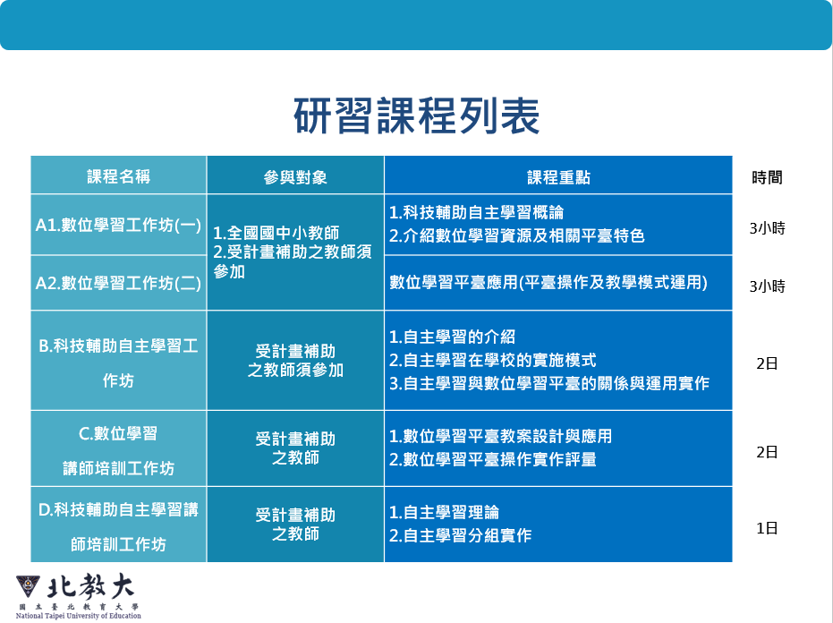

    - 未全程參與，將無法核發研習時數證明。
    - 北區輔導團為配合無紙化作業及個資法保護個人權益，一律透過電子郵件信箱核發結業證明。
    - 研習結束後，有關電子結業證明相關事宜，可來電(02-27326721)或來信 (2019srlearning@gmail.com)洽詢北區輔導團。

附件一

數學場 第一天課程表

時間 | 分鐘
 |  | 課程內容 | 講師職稱與姓名
0830-0900 | 30 | 報到時間
0900-0910 | 10 | 開場 | 基隆市政府教育處  課程教學科  吳雨潔科長
0910-1010 | 60 | 數位教學特色發展課程簡介 | 基隆市長興國小  鄭兆彬校長
1010-1015 | 5 | 休息
1015-1110 | 45 | 科技輔助自主學習理論 | 基隆市中華國小  陳志宏主任
1110-1200 | 50 | 數學科自主學習課堂實作 | 基隆市中華國小  陳志宏主任
1200-1300 | 60 | 午餐
1300-1350 | 50 | 數學科自主學習課堂實作 | 基隆市中華國小  陳志宏主任
1350-1410 | 20 | 休息
1410-1550 | 100 | 自然科自主學習課堂實作 | 臺北市金華國小  卓家夙教師
1550-1600 | 20 | 休息
1600-1800 | 120 | 議課、分組與綜合座談 | 講師

數學場 第二天課程表
時間 | 分鐘
 |  | 課程內容 | 講師職稱與姓名
0900-1020 | 80 | 數學科小組練習(一)-學習單設計(包含WSQA、小組工作分配表、組間互學評分表、組內共學檢核單) | 基隆市中華國小  陳志宏主任
1020-1040 | 20 | 休息
1040-1200 | 80 | 數學科小組練習(二)-  自主學習學案討論 | 基隆市中華國小  陳志宏主任
1200-1300 | 60 | 午餐時間
1300-1420 | 80 | 數學科自主學習課堂分享 | 基隆市中華國小  陳志宏主任
1420-1440 | 20 | 休息
1440-1600 | 80 | 數學科自主學習課堂分享 | 基隆市中華國小  陳志宏主任
1600-1800 | 120 | 綜合座談 | 講師
自然場 第一天課程表
時間 | 分鐘
 |  | 課程內容 | 講師職稱與姓名
0830-0900 | 30 | 報到時間
0900-0910 | 10 | 開場 | 基隆市政府教育處  課程教學科  吳雨潔科長
0910-1010 | 60 | 數位教學特色發展課程簡介 | 基隆市長興國小  鄭兆彬校長
1010-1015 | 5 | 休息
1015-1110 | 45 | 科技輔助自主學習理論 | 臺北市金華國小  卓家夙教師
1110-1200 | 50 | 自然科自主學習課堂實作 | 臺北市金華國小  卓家夙教師
1200-1300 | 60 | 午餐
1300-1350 | 50 | 自然科自主學習課堂實作 | 臺北市金華國小  卓家夙教師
1350-1410 | 20 | 休息
1410-1550 | 100 | 數學科自主學習課堂實作 | 基隆市中華國小  陳志宏主任
1550-1600 | 20 | 休息
1600-1800 | 120 | 議課、分組與綜合座談 | 講師

自然場 第二天課程表

時間 | 分鐘
 |  | 課程內容 | 講師職稱與姓名
0900-1020 | 80 | 自然科小組練習(一)-學習單設計(包含WSQA、小組工作分配表、組間互學評分表、組內共學檢核單) | 臺北市金華國小  卓家夙教師
1020-1040 | 20 | 休息
1040-1200 | 80 | 自然科小組練習(二)-  自主學習學案討論 | 臺北市金華國小  卓家夙教師
1200-1300 | 60 | 午餐時間
1300-1420 | 80 | 自然科自主學習課堂分享 | 臺北市金華國小  卓家夙教師
1420-1440 | 20 | 休息
1440-1600 | 80 | 自然科自主學習課堂分享 | 臺北市金華國小  卓家夙教師
1600-1800 | 120 | 綜合座談 | 講師

